Orizon erneut mit der EcoVadis Bronzemedaille ausgezeichnet
Augsburg, 19. Mai 2026 – Das Personaldienstleistungsunternehmen Orizon wurde auch 2026 wieder im EcoVadis Nachhaltigkeitsrating mit der Bronzemedaille ausgezeichnet. Mit 72 von 100 Punkten zählt Orizon erneut zu den Top 35 Prozent aller bewerteten Unternehmen weltweit. Das Ergebnis bestätigt die kontinuierliche Verbesserung der Nachhaltigkeitsleistung des Unternehmens.
Besonders erfreulich: Im Vergleich zum Vorjahr konnte Orizon seine Gesamtbewertung von 68 auf 72 Punkte steigern.
„Die erneute Verbesserung unserer Bewertung bestätigt, dass wir nachhaltiges und verantwortungsvolles Handeln fest in unserem Unternehmen verankert haben“, so Karsten Seelbach, Bereichsleiter Quality Health Safety bei Orizon. „Als Personaldienstleister tragen wir Verantwortung gegenüber unseren Mitarbeitenden, Kunden und Partnern: Dieser Verantwortung stellen wir uns auch künftig und treiben sie weiter voran.“
Mit der erneuten Auszeichnung unterstreicht Orizon seine langfristige Ausrichtung auf nachhaltiges Wirtschaften sowie die kontinuierliche Weiterentwicklung ökologischer, sozialer und ethischer Standards. Das weltweit anerkannte Nachhaltigkeitsrating bewertet Unternehmen anhand internationaler Standards in den Bereichen Umwelt, Arbeits- und Menschenrechte, Ethik sowie nachhaltige Beschaffung. Seit der Anpassung der Vergabekriterien im Jahr 2024 erhält nur noch ein begrenzter Anteil der bewerteten Unternehmen eine Medaillenauszeichnung. Vor diesem Hintergrund hat die erneute Ehrung für Orizon einen besonderen Stellenwert.

Über EcoVadis:
EcoVadis ist ein zweckorientiertes Unternehmen mit der Mission, die zuverlässige Nachhaltigkeitsbewertungen für Unternehmen bereitzustellen. Unternehmen jeder Größe verlassen sich auf die Expertise und die evidenzbasierten Bewertungen von EcoVadis, um die Nachhaltigkeitsleistung ihrer Geschäfts- und Handelspartner zu überwachen und zu verbessern. Die umsetzbaren Scorecards, Benchmarks, Carbon Action Tools und Einblicke helfen bei der Verbesserung ökologischer, sozialer und ethischer Praktiken in 200 Branchenkategorien und 175 Ländern.
Pressebild:
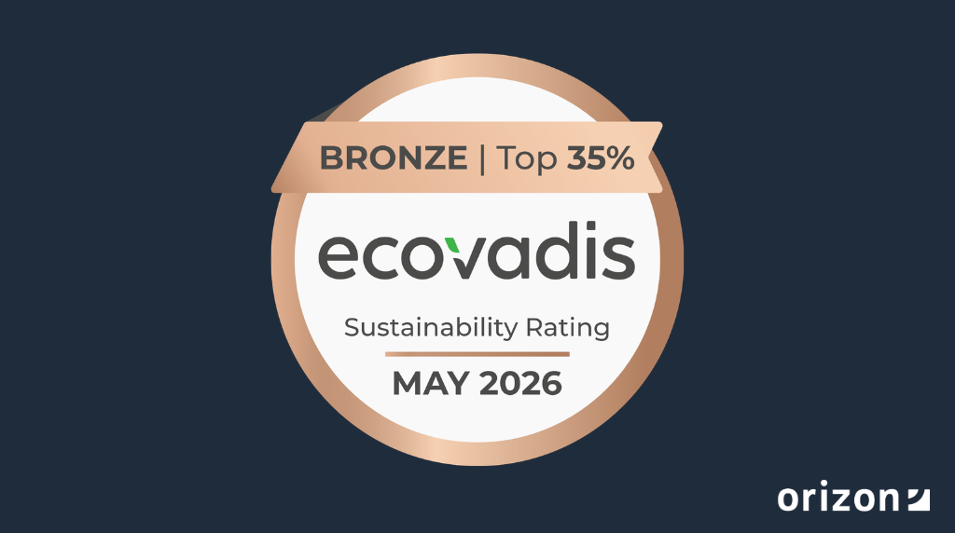
Orizon Gruppe
Als Teil der japanischen Unternehmensgruppe BREXA Holdings Inc. bietet die Orizon Gruppe Personaldienstleistungen über das gesamte Spektrum an und positioniert sich nachhaltig als End-to-end Servicedienstleister. Das Serviceportfolio des Recruiting-Spezialisten umfasst die Bereiche der klassischen Arbeitnehmerüberlassung, des Active Sourcing im Bereich Permanent Placement sowie maßgeschneiderte Outsourcing-Lösungen. Die Tochtergesellschaft OTTO Work Force Deutschland GmbH agiert als strategischer Partner für EU-Worker und deren Recruiting - mit umfassender Expertise werden hier Kunden insbesondere bei der erfolgreichen Umsetzung personalintensiver Projekte unterstützt. Die jobs in time medical GmbH ist spezialisiert auf die Überlassung von qualifiziertem medizinischem, pädagogischem und pflegerischem Personal. Seit dem 1. Januar 2026 erweitert außerdem die eightbit experts GmbH das Portfolio der Gruppe um die Vermittlung hochqualifizierter IT-Fachkräfte, IT-Freelancing sowie die Umsetzung digitaler Projekte.

Mit dieser Strategie unterstützt Orizon Unternehmen dabei, ihre Personalbedarfe effizient und bedarfsgerecht zu decken. Als Arbeitgeber von rund 6.000 Mitarbeiter*innen, bundesweit über 80 Standorten und einem Umsatz von 277,7 Mio. Euro im Jahr 2025 zählt Orizon, laut aktueller Lünendonk Liste, zu den Top 15 der führenden Personaldienstleister in Deutschland.

Pressekontakt
Orizon Holding GmbH, Presseabteilung | Wendenstraße 1b | 20097 Hamburg | presse@orizon.de

